Задания муниципального этапа олимпиады по географии
11 класс
Теоретический тур
Задача 1

Определите государство:

1. Почти всю территорию этой страны занимает нагорье, поднимающееся в среднем на высоту 2000— 3000 м, прорезанное ущельями и речными долинами, которые «распилили» огромный массив нагорья на обособленные массивы столообразных возвышенностей. Плосковершинные останцовые базальтовые горы — амбы — составляют характерную особенность нагорья. На высоте 2,5 тыс. м над уровнем моря расположена столица этого государства. Главная товарная культура страны — кофе. Что это за страна?
2. Это государство расположено на островах самого крупного на Земле архипелага. Между его островами, имеющими многочисленные естественные гавани, лежат внутренние моря, через которые проходят водные пути из океана, омывающего архипелаг с востока, в океан, омывающий его с запада. Пользуясь благоприятными для мореплавателей ветрами, жители западных островов этого архипелага еще в начале нашей эры пересекали океан, по которому сюда впервые проникли европейцы. Их превосходные морские карты португальцы высоко ценили. О каком государстве идет речь?
3. Эта страна развивалась так же быстро и бурно, как соседняя с ней.
На севере страны выявлено много минеральных ресурсов, она занимает первое место в мире по добыче никеля, цинка и асбеста, а по другим видам минерального сырья входит в десятку крупнейших производителей среди капиталистических государств мира.
Широкое использование «белого золота» — гидроресурсов — стало стимулом быстрого подъема хозяйства страны. И в этой области она значительно опередила многие другие страны как по количеству производимой электроэнергии, так и по ее душевому производству.
Развитая лесная промышленность — только один из многих потребителей электроэнергии. Подавляющее количество газетной бумаги, производимой в стране, вывозится за границу, причем основная часть экспортируемой бумаги идет в соседнее государство.
Страна принадлежит к числу крупнейших производителей пшеницы, а по экспорту ее занимает второе место в мире. Что это за страна?
4. Низменные районы этой страны, представляющие собой преимущественно искусственно осушенную территорию, все время под угрозой наводнений, возникающих при нагонах воды во время штормов на море. За полосой прибрежных дюн и дамб протягиваются марши, которые были осушены путем проведения каналов и откачивания воды насосами и превращены в плодородные пахотные земли.
Реки страны судоходны и полноводны в течение всего года. Причем сильные разливы их могут наблюдаться и тогда, когда нет дождей.
Благодаря выгодному географическому положению на скрещении важнейших сухопутных и морских торговых путей страна издавна имеет широкие внешнеэкономические связи со многими государствами мира. Назовите эту страну.
5. Большая часть территории этой страны расположена в области самых высоких гор Европы. Величественные снеговые вершины, издали видные в ясную погоду, ярко зеленые луга, леса, горные озера с прозрачной водой и живописными берегами, стремительные горные реки – все это создало стране славу одного из самых красивых горных государств мира. Мягкий климат долин, как и суровый, но здоровый высокогорный, благоприятный для климатического лечения, отличные условия для занятий лыжным спортом, альпинизмом ежегодно привлекает сюда большой поток туристов, спортсменов и т.д.
В 1815г. Был провозглашен постоянный нейтралитет этого государства. Оно стало местопребыванием международных государств и учреждений, органов ООН, Красного Креста, Европейской организации ядерных исследований (с 1945г.), Бюро всемирного почтового союза, Международного транспортного союза, Банка международных расчётов и др. Назовите эту страну.

Задача 2

Перед вами половозрастные пирамиды, они относятся к станам расположенным в разных частях света. Назовите эти страны.
Подсказки:
На территории одной из стран произошло сражение при Ватерлоо.
Другая страна имеет статус заморского департамента одной из европейских стран. Название следующей страны в переводе с персидского означает «Безмолвная страна» она считается одной из самых опасных в мире. 99% населения страны исповедует ислам, в ней есть только одна свинья, и держат ее в зоопарке столицы.
Название последней страны связано со словом «экватор», который, как не странно по ней не проходит.

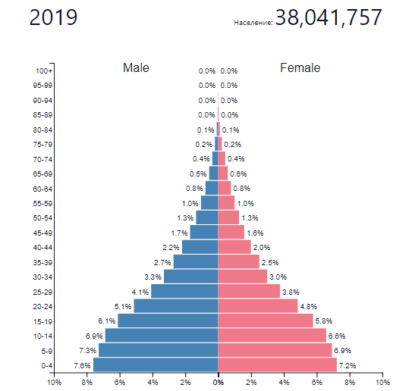 | 1  В этой стране основное население пуштуны (42%).  Кроме того в стране проживают:  таджики (28%), хазарейцы (10%), узбеки (8%), чараймаки (2,6%), туркмены (2%), белуджи (0,5%), нуристанцы (0,4%) и пашаи (0,2%).
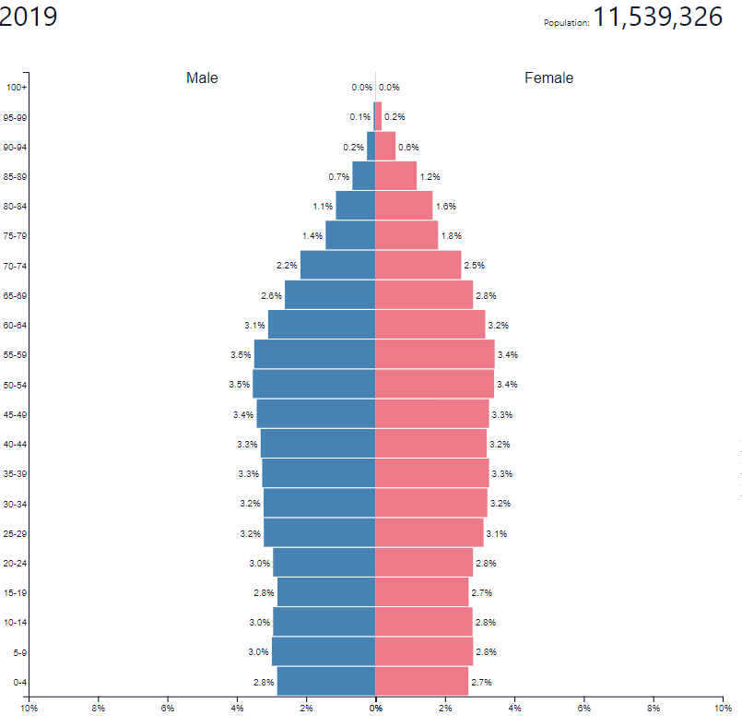 | 2  Население этой страны состоит из двух крупных этнических групп: фламандцев (58 %) и валлонов (31 %).  Национальные меньшинства представлены французами, итальянцами, нидерландцами, испанцами и немцами.
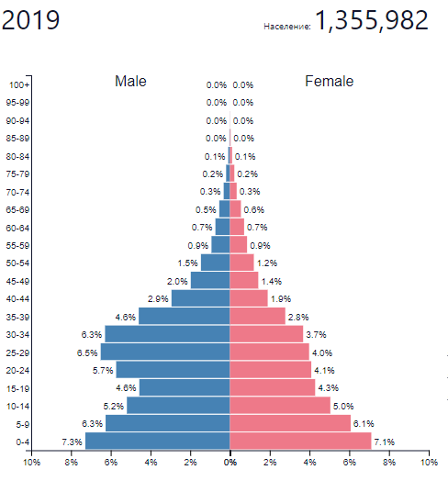 | 3  Население этой страны относится к народам банту из них крупнейший – фанг (62%), ндове (живут на побережье Мбини) составляют 5%, буби 15%. В стране также велика численность народа дуала и фернандино, креолов-аннабонцев. К коренному населению страны относятся пигмеи.
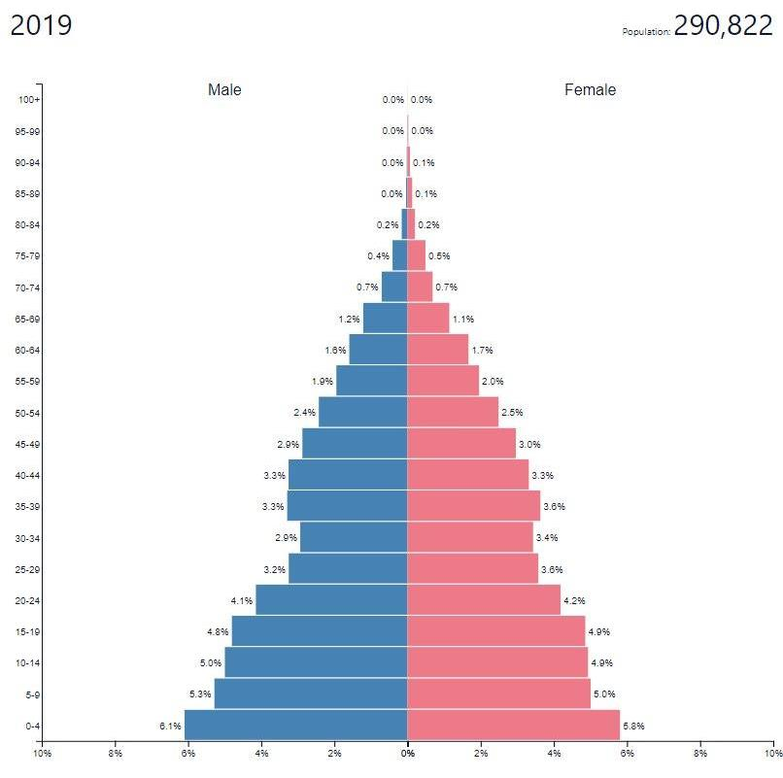 | 4  В этой стране основное население гвиянцы - 83,7%. Их составляют (до 70 %) негры и мулаты (креолы, переселенцы из Гаити),  12 % европейцы (в основном французы и португальцы), 3 % индейцы, 15 % бразильцы и потомки выходцев из различных стран Азии.

Задача 3

- Определите экономический район:
Район расположен в самой континентальной и засушливой части Русской равнины. Здесь природные зоны сменяются от лесов на севере, до полупустынь на юге. Агроклиматические ресурсы благоприятны для ведения сельского хозяйства, только частые засухи могут наносить ущерб. Важнейшая отрасль промышленности – машиностроение, где велика доля наукоёмких отраслей. Регион называют «автомобильным цехом страны». Кроме того, он занимает ведущее место по уровню развития химической промышленности. Здесь есть запасы нефти и газа, построен целый каскад ГЭС. Население многонационально, преобладают русские, есть республики, где исповедуют ислам и буддизм.
- Назовите республики, население которых исповедует ислам и буддизм.
- В каком из городов находится всемирно-известный завод, производящий вертолёты семейства «Ми»?
- В каком городе располагаются крупные производства аэрокосмической техники?
- Какой город специализируется на производстве полноприводных автомобилей и грузовых самолетов семейства Ту-204?

Задача 4

Перед вами таблица с некоторыми сведениями о ряде крупнейших ГЭС мира (Итайпу, Гран-Кули, Саяно-Шушенская, Гури, Три ущелья). Установите соответствия ГЭС – факт, впишите реки и страны (при необходимости несколько стран), к которым они относятся. Соотнесите их с особенностями, перечисленными после таблицы.
 | ГЭС | Факт | Место в мире по установленной мощности | Река | Страна | Особенность
1 |  | В 2009 году на этой ГЭС случилась серьёзная авария, в результате которой станция временно оказалась выведенной из строя, при этом погибли 75 человек. Лишь в ноябре 2014 года электростанцию смогли восстановить. | 10
2 |  | На данный момент это самая крупная ГЭС на своем континенте. Она была построена в 1942 году. Плотина была построена не только для выработки электричества, но и для возможности орошения пустынных земель вокруг. | 7
3 |  | Чтобы построить эту ГЭС, было переселено людей больше, чем на данный момент проживает в Новосибирске | 1
4 |  | В 1994 году Американское общество гражданских инженеров включило эту ГЭС в свой список Семи чудес современного мира — топ строительных достижений ХХ столетия. Вместе с ГЭС в этом перечне, например, оказались тоннель через Ла-Манш, небоскреб "Эмпайр Стэйт Билдинг" и Панамский канал. | 2
5 |  | Посчитать стоимость строительства точно — сложно, поскольку строительство шло с 1963 года, а за то время эта страна пережила экономический кризис. Курс доллара к ее валюте менялся часто и сильно, а в последние годы строительства местная валюта дешевела ежедневно. По итогам строительства в 1994 году стоимость начального этапа была оценена в 417 миллионов, а заключительная фаза строительства в 21,1 миллиарда. | 4

Особенности:

- Официально она носит имя Симона Боливара, хотя в период с 1978 по 2000 год называлась именем Рауля Леони.
- Это сооружение в два раза выше Ниагарского водопада, а на площади его основания поместились бы все пирамиды Гизы. А звезда американской кантри- и фолк-музыки Вуди Гатри посвятил ГЭС две композиции: "Grand Coulee Dam" и "Roll On, Columbia, Roll On".
- Является одной из немногих арочно-гравитационных плотин, имеет высоту 242 метра и является самой высокой в своей стране.
- Работа этой ГЭС увеличила продолжительность земных суток. Поднимая 39 миллиардов килограмм на высоту в 175 метров над уровнем моря и удаляя таким образом всю эту массу воды от центра Земли. Вращение замедлилось, сутки стали длиннее на 0,06 микросекунды, а сама Земля слегка сплющилась у полюсов и закруглилась посередине.
- Своё название она унаследовала от острова в устье этой крупной реки, он и стал основой плотины.

Задача 5

Внимательно рассмотрите фрагмент топографической карты, ответьте на вопросы и выполните предложенные задания:
- Определите координаты точки с высотой 315,9 м.
- Какие виды леса представлены на карте? Из каких видов деревьев они состоят?
- Дайте характеристику осиновой рощи, расположенной к югу от населённого пункта Тугарино.
- Дайте характеристику р. Сиверка.
- Является ли река Сиверка судоходной? Объясните своё мнение.
- Определите азимут от ближайшего к истоку р. Сиверка сарая до сопки с превышением над местностью 1,4м.
- Определите масштаб карты, если известно, что расстояние по прямой от кургана с превышением 1,4м до молочной фермы составляет 1825м.
- Каково кротчайшее расстояние между этими объектами по дорогам?
- Опишите ландшафт в пойме реки Сиверка.
- Что можно сказать о геоморфологии участка?
